Heritage Learning Studio
文物资料与前后测题目对照
页面信息在前 · 对应题目以括号标注
V2.0 · assessment_v2.0_pilot · 2026-11-08

本文件先按学生端页面写出两件文物的全部可见资料，再在每个相关章节后用括号标注对应的前测/后测题号与具体问题。
题目编号约定：AB 顺序下，A 卷为前测、B 卷为后测；BA 顺序时 A/B 前后互换，题目内容不变。K0/K2 为前测，K1/K3 为后测；K0/K2 不显示短答，短答只在 K1/K3（后测）出现。
本文档不含答案键。正确答案与短答评分要点保存在平台研究者题库，避免误发给学生。

阅读说明
一、两件文物
平台代号 | artifact slot | 馆藏/页面名称 | 年代
M | X | 明代纱绣彩云莲塘鹭鸶纹文官六品方补 | 明代（1368—1644）
T | Y | 唐代红地团窠联珠对格里芬纹锦 | 唐代（7—8世纪）
二、前后测与卷序
K0/K1 对应 T1 文物；K2/K3 对应 T2 文物。K0/K2 只有 6 道单选；K1/K3 为 6 道单选 + 1 道后测短答。每名学生在一件文物上做一次前测和一次后测，使用 A/B 两套不同卷。
学生卷序 | T1 前测 K0 | T1 后测 K1 | T2 前测 K2 | T2 后测 K3
AB | A 卷 | B 卷 | A 卷 | B 卷
BA | B 卷 | A 卷 | B 卷 | A 卷
三、括号中的“前/后测第几题”怎么读
按 AB 顺序标注：A 卷 M-A-01 为“前测第1题”，A 卷 M-A-02 为“前测第2题”……B 卷 M-B-01 为“后测第1题”……；短答只出现在后测（K1/K3），标注为“后测短答”。如果学生是 BA 顺序，A/B 前后对调，题目本身不变。
括号中的题号是“该文物”的前/后测位置，不区分这件文物在 T1 还是 T2：K0/K1 与 K2/K3 使用同一套题号逻辑。例如 M03 后的“前测第1题”在 T1 指 K0 第1题，在 T2 指 K2 第1题。
四、哪些章节没有直接题目
M01/M02 是馆藏登记与图像观察背景，并分别直接对应新的第6题知识题；M06/M08 不再对应旧“产地证据”题。来源与参考、总览不单独命题。

M｜明代纱绣彩云莲塘鹭鸶纹文官六品方补
以下按学生端“文物资料”页面顺序呈现：登记信息、主图、总览、章节、局部图和来源。每个与前后测有关的章节后，用括号标出“前/后测第几题：具体问题”；编号约定见文首。
项目 | 页面/馆藏信息
平台代号 | M（artifact slot X）
馆藏编号 | 2024.CH-HKPM.6
登记名称 | 明代纱绣彩云莲塘鹭鸶纹文官六品方补
年代 | 明代（1368—1644）
类型 | 方形官服品级织绣标识
页面主图 | M-full.png｜馆藏登记图（完整方补）
权利状态 | internal-research

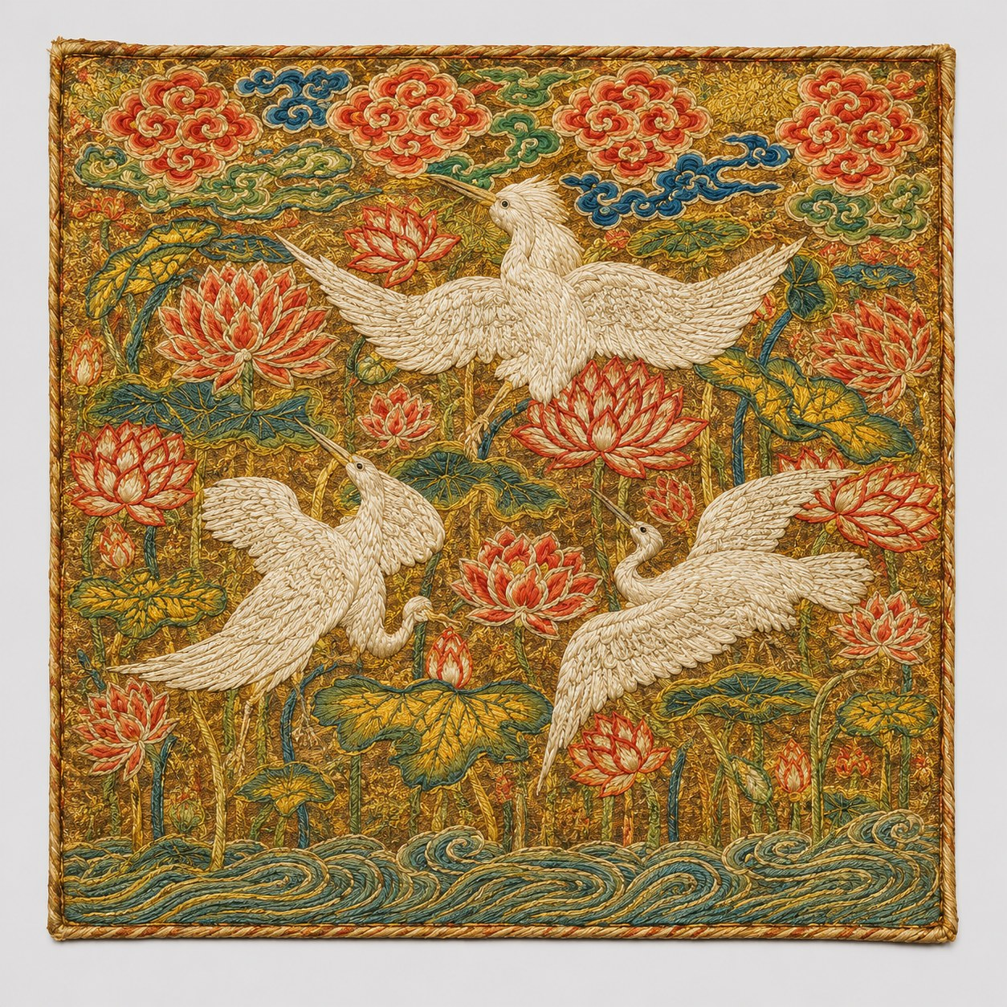
馆藏登记图（完整方补）

总览与证据层次
本页整理这件文物的馆藏登记、图像观察、历史背景、工艺与尚未确定的信息。点击下方章节展开阅读；引用的制度与同类研究用于解释时代背景，除有直接证据外，不应指认为本件的确切经历。
阅读时可以区分六类信息：馆藏登记、图像观察、古籍制度、同类研究、可能解释、未明信息。

M01 · 物件与可观察图像
本件展品编号为 2024.CH-HKPM.6，登记名称为“纱绣彩云莲塘鹭鸶纹文官六品方补”，归属明代（1368—1644）。登记中的“文官六品”“鹭鸶”“纱绣”都属于针对本件信息。目前登记资料没有给出能够确定具体制作年份、工匠和原穿用者的材料。
方补：方补是附着或整合于官服、具有可辨识纹样的方形服饰标识。现有登记图能够辨认白色鸟类、丰富的花卉植物、水景及彩云题材。
（对应题目：前测第6题：如果要向观众介绍“方补”是什么，下面哪种说法最准确？）

M02 · 局部观察：鹭鸶、莲塘与纹样组织
图M-1｜上部鸟纹与周边纹样 | 图M-2｜局部鹭鸶、水景及植物
图M-3｜鹭鸶与莲塘的局部位置 | 图M-4｜花卉、植物与鸟纹局部
从整体构图看，白色鹭鸶与莲花、植物、水景交织在一个方形装饰空间中。
观察时可区分两种信息：其一是登记名称已经识别的题材；其二是图像中可以直接看见的鸟、花、水景与彼此位置关系。
局部一可观察上部鸟纹与植物图案的关系；局部二与三可对照鸟纹和水景的相对位置；局部四可观察花卉聚集及植物层次。
与一般只展示单一禽鸟的图像不同，这件方补的莲塘背景十分丰富。理解它需要同时关注中心身份标识与周边自然图像，二者可能承担不同的文化意涵。
（对应题目：前测第5题：怎样理解这件方补上的鹭鸶与莲塘？；后测第5题：介绍这件方补时，怎样区分鸟纹和莲塘的文化作用？、第6题：从页面登记图和说明可以直接确认，这件方补的画面包含下面哪组元素？；后测短答：为什么古代官服要使用不同的鸟纹？这件方补中的莲塘与官员等级的关系有什么不同？请各用一句话回答。）
页面局部图（同一登记图的裁切放大；不是四件文物，也不是显微摄影）
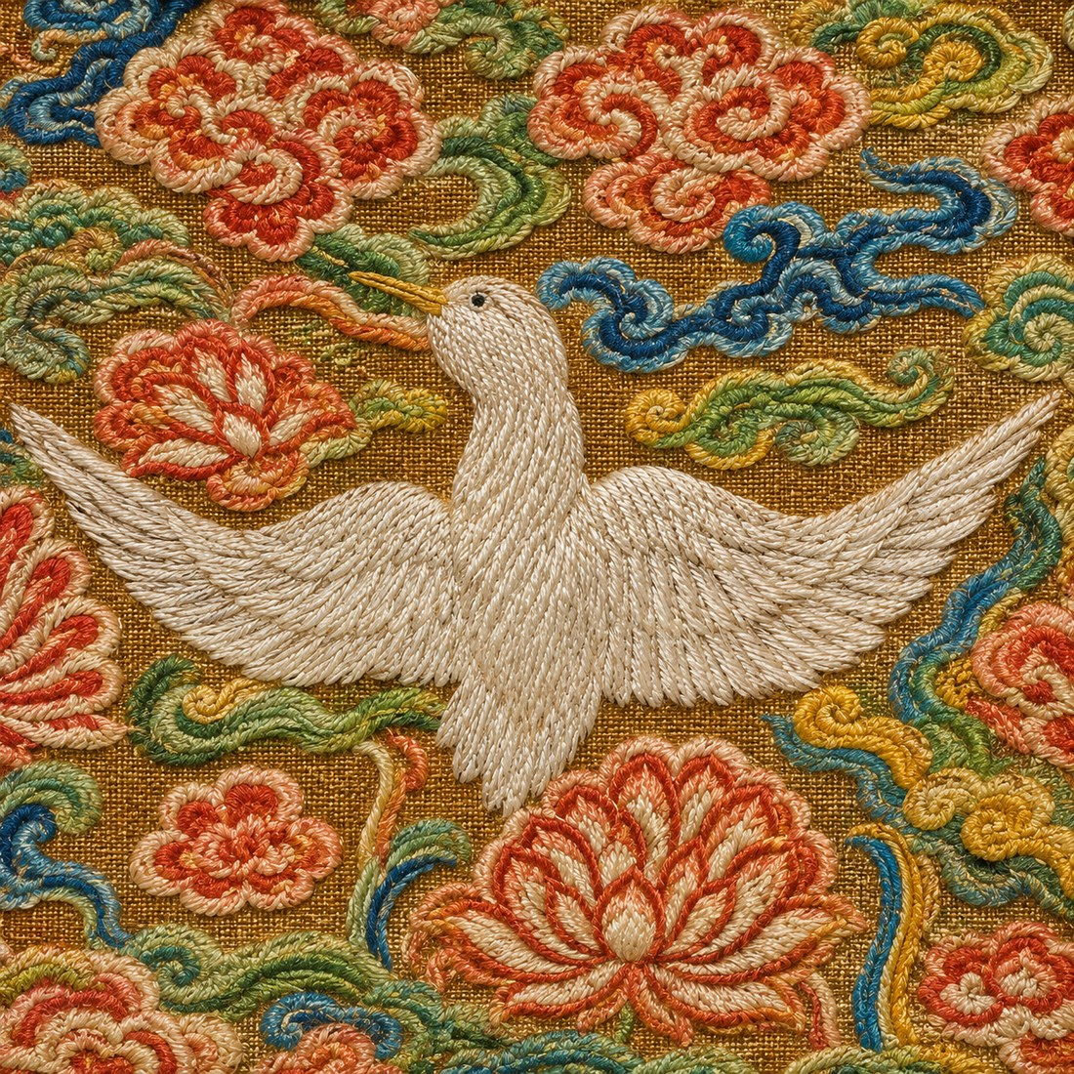 | 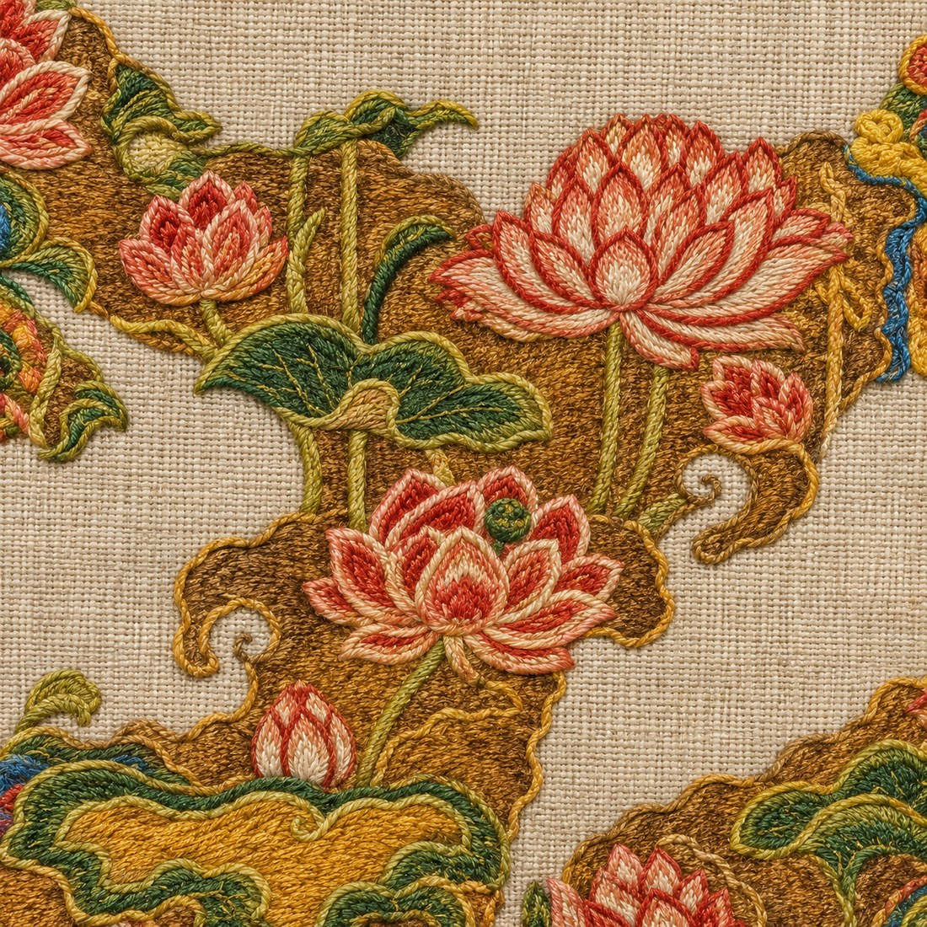
局部：鹭鸶与云纹 | 局部：莲塘与莲花

M03 · 明代官服制度中的意义
证据层次：古籍制度｜历史解释 参考：[MING-01] [MING-02] [ACAD-01]
明代通过冠服制度将不同官员的等级转化为可被观察的服饰符号。明太祖朱元璋在位的洪武二十四年（1391），品官常服纹样有了与官员类别、品级相联系的制度规定。后世《明会典》卷五十八《礼部十七·冠服·常服·花样》及《明史》卷六十七保存了五品文官用白鹇、六品文官用鹭鸶等对应关系。
这样的鸟纹不仅用来装饰服装，更与“图像—法定品级—社会身份识别”相联系。穿用者不必在服装上写姓名，人们也可能根据已知等级纹样识别官员类别与品秩；但这种纹样不能告诉我们某位官员的姓名、籍贯、任职地点或仕途经历。
常见概括是“文官多用禽鸟，武官多用兽类”，实际制度存在特定职能与历史变化。《明会典》属于后世整理、编修的制度汇编，其中记载洪武时期制度，属于相关引证，并不意味着本件方补制作于该书编刊之时；制度颁布的1391年也不是本件的确切制作年。
（对应题目：前测第1题：明代常服制度中，文官五品、六品的鸟纹分别是？、第2题：明代将鸟兽纹样与官员品级对应的常服规定，主要确立于哪个皇帝在位时期？、第3题：官员在常服上使用不同鸟纹，主要是为了让别人看出什么？；后测第1题：根据明代文官服饰制度，白鹇纹和鹭鸶纹依次代表哪两个品级？、第2题：《明史》所记官服鸟纹等级规定中的“洪武二十四年”，属于哪位皇帝的统治时期？、第3题：为什么说官补是一种“可看到的身份信息”？）

M04 · 文化寓意：官阶符号与莲塘图像
证据层次：制度事实｜同类纹样研究｜未明 参考：[MING-01] [MUSEUM-04] [HKPM-P]
本件鹭鸶纹在明代文官品级系统中具有明确的身份标识作用，这是可以根据典章讨论的制度意义。与此同时，莲花、莲塘等自然题材还可以放进历史花鸟纹饰和吉祥图案传统中理解。不能因此把莲塘也说成某一级官员的法定等级图像。
香港故宫文化博物馆在一般纹样教育资料中提到：鹭鸶、芦苇、莲花在某些图案组合中可以借谐音产生与仕途、科举或祝愿有关的联想。
（对应题目：前测第5题：怎样理解这件方补上的鹭鸶与莲塘？；后测第5题：介绍这件方补时，怎样区分鸟纹和莲塘的文化作用？；后测短答：为什么古代官服要使用不同的鸟纹？这件方补中的莲塘与官员等级的关系有什么不同？请各用一句话回答。）

M05 · 工艺：从纱地到彩色刺绣
证据层次：馆藏工艺称名｜一般工艺研究 参考：[HKPM-P] [ACAD-06] [ACAD-01]
登记名称中的“纱绣”包含两个层次：纱指已经织成的纱类织物底料，绣指随后在底料上通过绣线形成鸟纹、花卉、云纹等图案。
可以理解为：“丝线或纱线准备—织成纱类底料—确定纹样布局—在底料上施绣—与服装结合”的一般工艺路径。
纱和缎是不同的底料组织与表面形态。纱类织物通常较为通透、呈现孔隙，缎组织则因较长浮线显得较平滑、有光泽；它们都可能再施刺绣。因此“纱绣”既不是缎地刺绣，也不等于在织机上将整个复杂纹样一次织成，与绘画或印染不同。
历史实物研究还显示，明代补子与整件官服的结合方式并不只有一种：既可能与衣物面料整体设计，也存在独立制作后缀附于袍服的形式。
（对应题目：前测第4题：馆藏名称中的“纱绣”更接近下面哪种制作方法？；后测第4题：要解释“纱绣”和“缎绣”的区别，最重要的是区分什么？）

M06 · 制作与生产背景
证据层次：古籍织造制度｜同类研究｜本件未知 参考：[MING-04] [ACAD-06] [ACAD-01]
明代丝织业既包括官营织染机构，也包括多个地区的民间生产。《重修大明会典》卷二百一《工部二十一·织造》记载了两京织染局、相关供应渠道及不同机构分工；南京、苏州、杭州是重要的历史丝织生产地区，江南也有丰富的民间纺织与刺绣活动。这样的制度与生产网络解释了一类官服织绣品可能产生的社会技术环境。
官府存在织染局，并不意味着每一件官员方补都由某一个皇家机构制造。古籍能够证明“明代有这种部门及职掌”，却不能证明编号2024.CH-HKPM.6属于某一具体作坊或官局；同类鹭鸶方补由某地生产，也不能自动推出本件来自同一产地。
对这件藏品而言，“明代官营与民间织绣生产网络的存在”是历史背景，“这块方补由哪位绣工、哪一作坊制作”仍属于未明信息。

M07 · 历史情境：一只鸟如何成为身份语言
证据层次：依据制度构建的教学情境｜非本件传记 参考：[MING-01] [MING-02] [ACAD-01]
想象明代某个公共场合，一名官员穿着带有禽鸟纹样的常服。熟悉当时礼制服饰的人，可能从图案推想其官阶；对于不了解制度的观者来说，它只是一幅美丽的花鸟画。正因为有了礼制中的鸟纹与官阶对应关系，同一块丝织物才同时承担审美和可见身份标识的功能。
这块方补同样连接了另一条历史线索：丝绸织造、刺绣工匠、服饰管理与官员穿着之间的关系。历史制度规定了某些纹样的等级意义，但图案真正落到衣物上，还需要原料、染织、刺绣以及服装应用等生产活动。现存单件方补正好让我们从一个小小的服装表面进入明代的制度与工艺世界。
（相关：前测第3题：官员在常服上使用不同鸟纹，主要是为了让别人看出什么？；后测第3题：为什么说官补是一种“可看到的身份信息”？）

M08 · 尚未确定的信息
证据层次：未明信息｜后续研究 参考：[HKPM-P] [ACAD-01]
现有材料不能确定这件方补在明代的具体制作年份，不能确认原穿用者、制作工匠、订购人、原始作坊和生产地点；也无法从单件图像判断它最初位于官服前胸还是后背、是否成对或曾经裁切。
目前缺少精确尺寸、材料检测、具体纱组织、针法与染料报告。馆藏登记中的“鹭鸶、莲塘”等名称有对象依据，但画面中是否存在足以构成某一特定谐音吉祥组合的植物细节，以及设计者为何选择它们，均需要继续核实。
不知道不等于完全无法解释。历史研究可以同时说明已经得到证实的制度、工艺背景和有依据的比较解释，并清楚标明暂不能确定的部分。关于本件的信息越具体，就越需要对应到本件本身的证据。
（对应题目：后测短答：为什么古代官服要使用不同的鸟纹？这件方补中的莲塘与官员等级的关系有什么不同？请各用一句话回答。）

来源与参考（页面末尾）
[HKPM-P] 香港故宫文化博物馆贺祈思收藏内部登记资料（2026-03-04，第1页）。
[MING-01] 《明会典》卷五十八《礼部十七·冠服·常服·花样》。
https://www.shidianguji.com/book/SK1146/chapter/1kf4djcaeqqsl
[MING-02] 《明史》卷六十七《舆服三》。
https://zh.wikisource.org/zh-hans/明史/卷67
[MING-04] 《重修大明会典》卷二百一《工部二十一·织造》。
https://www.shidianguji.com/book/NGJ892411999032715164717/chapter/1lqt3vj663sb3
[ACAD-01] 李理（2014），关于明清补子制作及成衣关系的实物比较研究，《故宫学刊》。
https://img.dpm.org.cn/Uploads/File/2020/02/19/u5e4cfeaddb3ec.pdf
[ACAD-06] 故宫博物院《明代的丝绸工艺》，有关丝织生产、官营机构和技术背景。
https://img.dpm.org.cn/Uploads/pdf/1568/T00056_00.pdf
[MUSEUM-04] 香港故宫文化博物馆，传统鹭鸶、芦苇与莲花等纹样寓意普及资料。
https://www.hkpm.org.hk/en/the-ways-in-patterns-2

T｜唐代红地团窠联珠对格里芬纹锦
以下按学生端“文物资料”页面顺序呈现：登记信息、主图、总览、章节、局部图和来源。每个与前后测有关的章节后，用括号标出“前/后测第几题：具体问题”；编号约定见文首。
项目 | 页面/馆藏信息
平台代号 | T（artifact slot Y）
馆藏编号 | 2024.CH-HKPM.2
登记名称 | 唐代红地团窠联珠对格里芬纹锦
年代 | 唐代（7—8世纪）
类型 | 锦类丝织物残片
页面主图 | T-full.png｜馆藏登记图（整条织锦）
权利状态 | internal-research

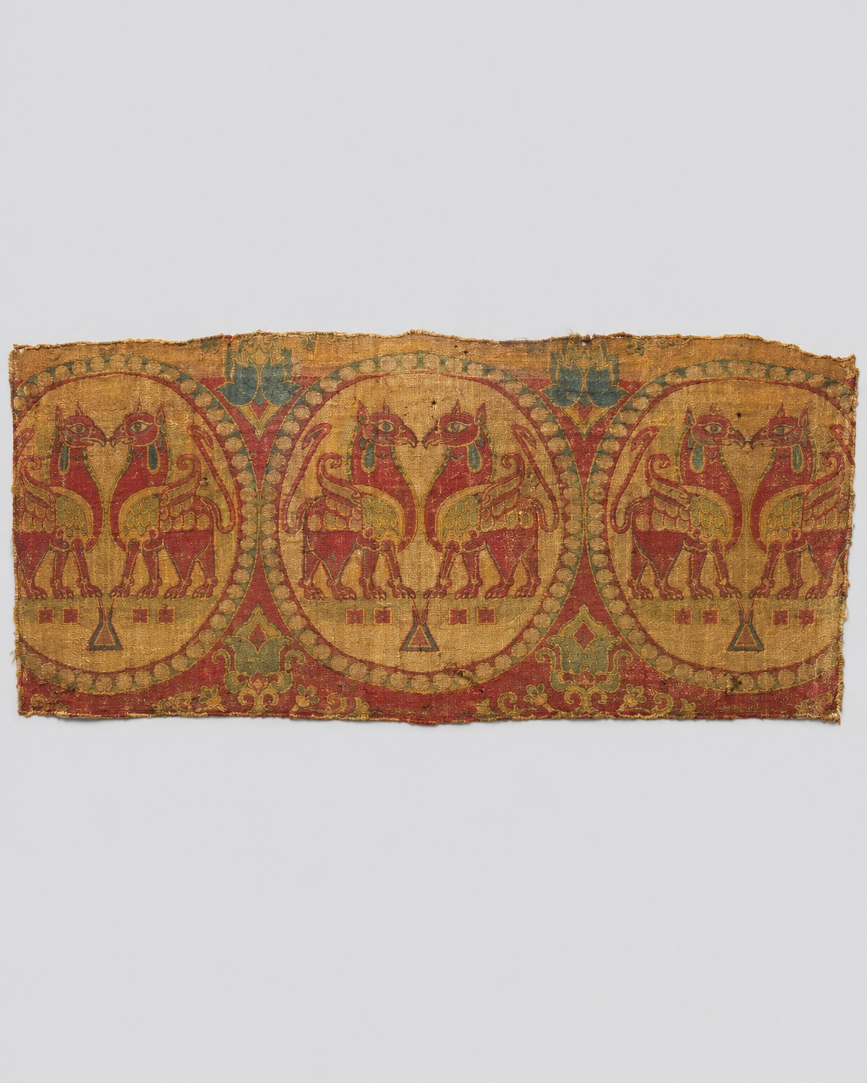
馆藏登记图（整条织锦）

总览与证据层次
本页整理这件文物的馆藏登记、图像观察、历史背景、工艺与尚未确定的信息。点击下方章节展开阅读；引用的制度与同类研究用于解释时代背景，除有直接证据外，不应指认为本件的确切经历。
阅读时可以区分六类信息：馆藏登记、图像观察、古籍制度、同类研究、可能解释、未明信息。

T01 · 物件与可观察图像
证据层次：馆藏登记｜图像观察 参考：[P1]
本件编号 2024.CH-HKPM.2，内部登记名称为“红地团窠联珠对格里芬纹锦”（教学中简称“唐代红地联珠对格里芬纹锦”），年代为唐代7—8世纪，属于锦类丝织物残片。登记名称说明红地、联珠团窠、成对相向的格里芬等对象信息。
“格里芬”（griffin，常译为狮鹫）是对图像中神兽类型的称名；名称本身并不说明这件织物属于某种已确定的宗教仪式，也不能直接确定它来自哪个地区。登记为“锦”只能说明其藏品分类，不能进一步推出具体经锦、纬锦、斜纹组织或织机型号。
（对应题目：前测第1题：馆藏资料将这件联珠纹锦的年代定在哪个范围？；后测第1题：这件织物在馆藏资料中的时间范围是什么？）

T02 · 局部观察：联珠团窠与相向神兽
证据层次：图像观察｜纹样结构分析 参考：[P1]
图T-1｜左侧联珠团窠局部 | 图T-2｜中央团窠与相向神兽
图T-3｜右侧重复纹样与织物边缘 | 图T-4｜联珠边界的局部
图T-5｜团窠内动物与中轴关系 |
这片锦的构图可以从三个层次来观察。第一层是珠点围成的圆形外框，即联珠圆环或团窠边界；第二层是团窠内部成对、彼此相向的格里芬神兽；第三层是多个类似的团窠沿布面重复排列，形成连续的图案节奏。
一个团窠可以被视为相对完整的视觉单位：边界组织中心图像，中心两只神兽产生对称关系，单位再经过重复形成更大范围的连续纹样。把“边界—中心动物—重复单元”结合起来观察，比只记住它有两只神兽更能说明该锦的装饰结构。
（对应题目：前测第2题：这件织物上最有代表性的图案组合是什么？、第3题：联珠团窠不断重复，会给织物图案带来什么组织效果？、第6题：如果要向观众解释这件锦上的“联珠团窠”，哪种说法最准确？；后测第2题：这件唐锦的主要纹样怎样排列？、第3题：重新组织这件唐锦的纹样时，最值得保留的关系是？、第6题：页面所说的“格里芬（griffin）”在这件锦的图像中呈现为什么？；后测短答：唐锦上的神兽与珠点圆环有什么排列关系？为什么相似的纹样可能出现在不同文化地区？请各用一句话回答。）
页面局部图（同一登记图的裁切放大；不能当作微观组织证据）
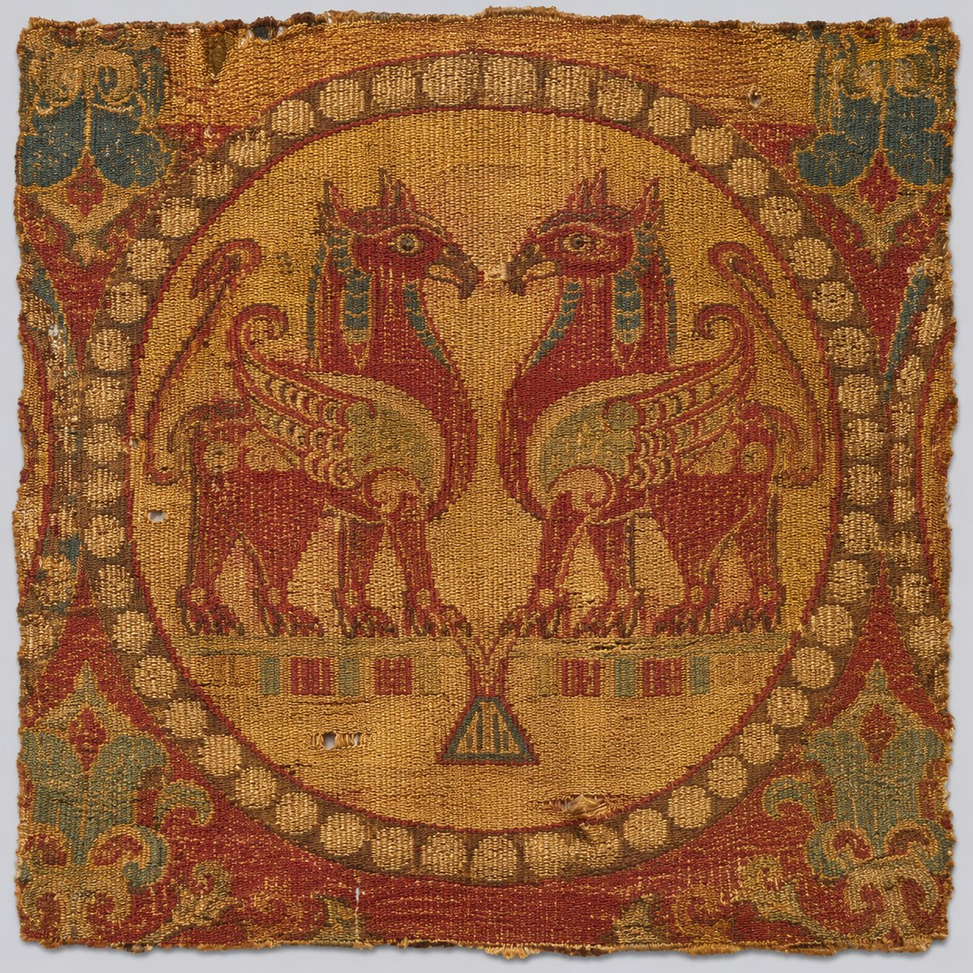 | 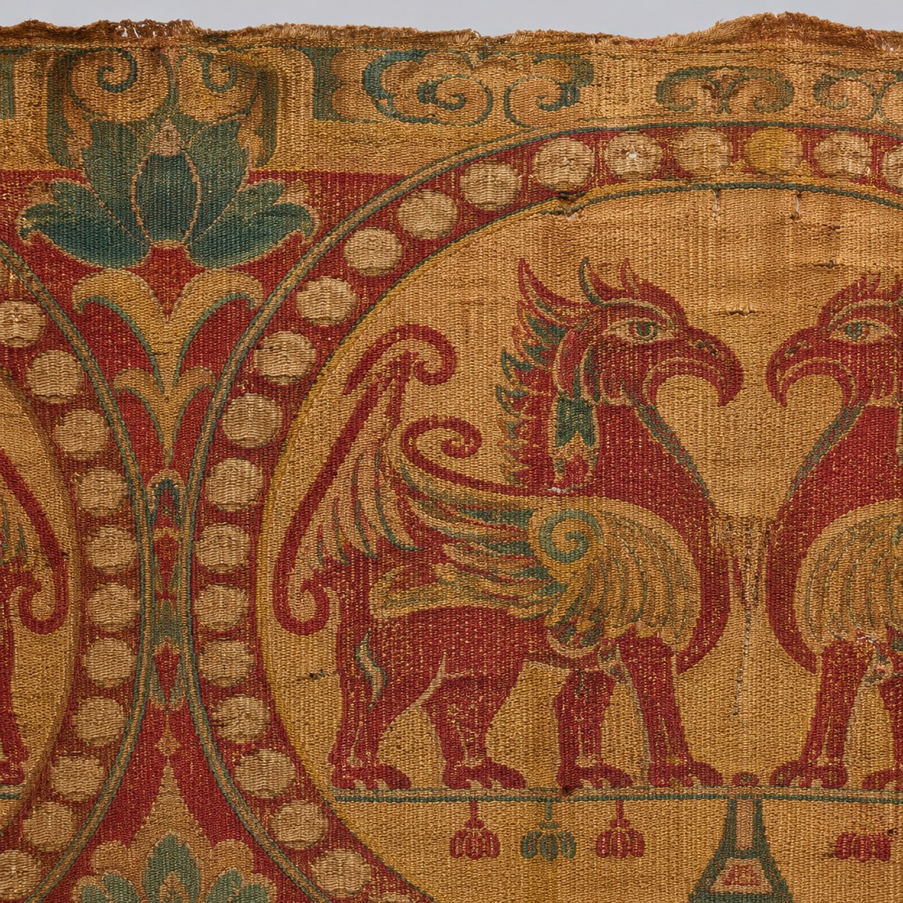 | 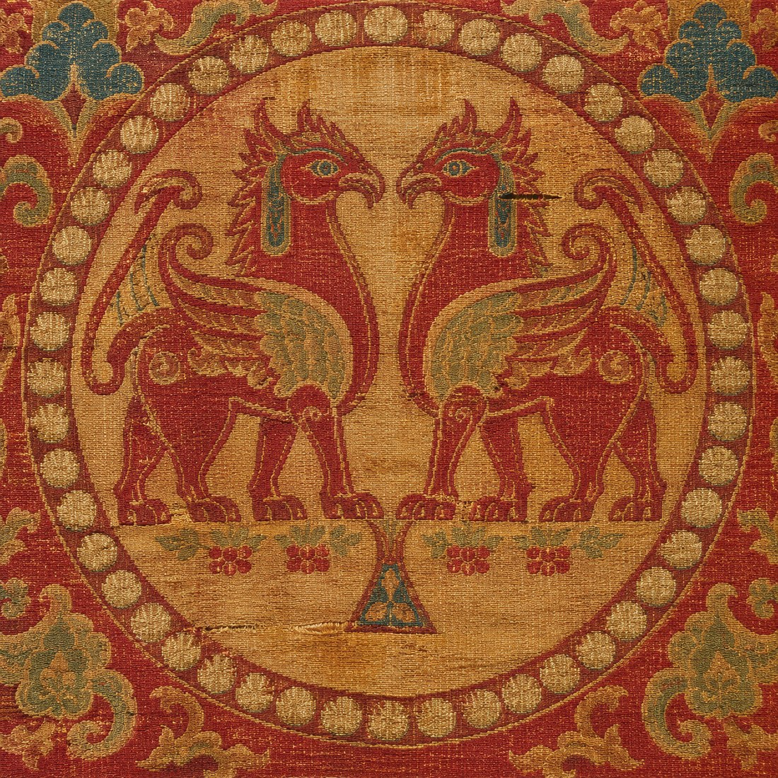
局部：联珠团窠 | 局部：团窠边界与织物边缘 | 局部：相向的格里芬

T03 · 唐代丝路交流中的图像关系
证据层次：同类研究｜历史交流背景 参考：[R1] [R2] [R4] [R5]
唐代丝绸图案的发展与中国境内及中亚、西亚等地区之间的物品流通、工匠活动和图像交流有关。联珠团窠、成对动物等纹样在不同地区的丝织品上出现；博物馆同类藏品可帮助我们比较这些布局，也有研究讨论晚期萨珊、粟特等图像传统的影响。
例如，其他博物馆的相关织物呈现珠点圆环内的动物，部分同类材料具有明确来源或工艺记录。它们证明这一纹样类型并不限于单一地区，图案母题可能随着商旅、礼物、织物与工匠在不同地区流通并被重新组合。
文化交流不必等同于原样复制：某个地区借用了图案的边界或相向动物结构后，可能改变细节、用途和意义。外观相近可以成为调查交流关系的线索，但不能仅凭外观把两件织物归为同一工匠、同一作坊、同一时代年份或相同产地。
因此，讨论本件时应把“它与跨地域联珠对兽图像传统有关”与“这件锦一定由某个具体萨珊／粟特作坊制造”严格区分。后一结论缺少本件的直接证据。
（对应题目：前测第4题：为什么相似的联珠对兽纹样会见于多个地区？；后测第4题：多个文化地区出现相近的神兽纹样，比较合适的解释是？；后测短答：唐锦上的神兽与珠点圆环有什么排列关系？为什么相似的纹样可能出现在不同文化地区？请各用一句话回答。）

T04 · 格里芬的文化寓意与再理解
证据层次：图像称名｜比较研究｜语境解释 参考：[P1] [R1] [R5]
本件登记把成对的神兽称为格里芬，通常也称狮鹫。格里芬形象在西亚、中亚及其他文化传统中存在相关图像类型，但“看到格里芬”不等于已经知道此件织物的仪式用途、穿用者信仰或唯一象征含义。
在跨区域图像交流中，同一个动物母题可能被借用、重绘、组合到新的纹样单位中，并在不同文化语境里获得新的解释。要讨论特定原始含义，需要结合这件织物或足够接近的历史情境、出土资料、同时代图像和文献，而不能仅以图像名称直接推定宗教意义。
（相关：后测第4题：多个文化地区出现相近的神兽纹样，比较合适的解释是？、第6题：页面所说的“格里芬（griffin）”在这件锦的图像中呈现为什么？）

T05 · 工艺：锦与织造技术
证据层次：馆藏登记｜同类工艺比较 参考：[P1] [R1] [R3]
“锦”是此件藏品的登记类别；复杂多色纹样需要有组织地安排不同丝线和重复图案单元。不过，仅凭“锦”的称名和正面图片，不能确定织物究竟采用哪一种经纬交织结构。图案看起来复杂也不是斜纹纬锦的直接证据。
同类唐代丝织研究涉及纬向显花技术及斜纹纬锦，一些学者和博物馆介绍约7世纪初中亚相关纬向显花技术与中国技术交流的背景。纬向显花可以帮助解释某些复杂多色丝织图案的形成，但这是时代技术史和其他藏品的研究结论。
台北故宫收藏的一件相似联珠对狮团窠纹锦，经过研究被描述为斜纹纬锦；它能够帮助人们理解这类织物可能采用的制作技术，但不能把那件藏品的检测结论直接移植到编号2024.CH-HKPM.2。要确认本件的具体组织，需要背面、经纬组织显微观察和馆方技术资料。
与明代“纱地施绣”的方补不同，织锦的复杂纹样通常通过织造组织形成，不能把所有丝织品的花纹都笼统写成刺绣。
（对应题目：前测第5题：关于这件“锦”的制作，下面哪种理解较准确？；后测第5题：介绍唐代锦与刺绣的制作区别时，哪项说法较准确？）

T06 · 制作与生产背景
证据层次：历史研究｜可能路径｜本件未明 参考：[R4] [R5] [R6] [P1]
唐代及其前后丝织技术的传播涉及商人、工匠和区域织造中心。研究讨论过中亚粟特商旅及织工活动，也讨论中国境内蜀地／益州、吐鲁番等地区的丝织发展与外来图案的再创造。历史上多地可能具有制作或传播此类图案的能力，这不能被误读为所有同类锦都产自一处。
现代学术著作中有关于窦师纶在唐代益州主持织锦纹样设计的历史记载线索，这可用来介绍唐代图案创作与地方织造背景；但本次材料所引古籍内容仍通过现代论文转述，并未据原始古籍逐条校勘，更没有一条将窦师纶与这件格里芬纹锦直接联系起来。
本件缺少能够独立识别原始生产地的考古来源记录、作坊署名与组织检测报告，不能仅因格里芬纹样与萨珊或粟特传统类似，就称它来自某一波斯作坊；也不能仅因唐代蜀地织锦著名，就认定它是某一成都作坊制作。

T07 · 历史情境：图案如何跨越文化
证据层次：依据历史背景的教学情境｜非本件流传链 参考：[R1] [R2] [R5]
设想一个熟悉织物的旅行者，在不同地区看到珠点圆环和成对动物：在一块布上，团窠内的两只动物相望；在另一块布上，动物造型变化了，但圆环与重复方式仍可辨识。这个故事帮助我们理解图案如何被传播、模仿和再设计。
丝织品的贸易和交流不仅是成品的运输，也可能涉及织工、染色与织造知识，以及构图观念的传递。有时形式被保留下来，细节和含义却在新的地区发生变化。联珠团窠正适合帮助我们观察这种“局部延续与重新组织”的图案交流现象。
（相关：前测第4题：为什么相似的联珠对兽纹样会见于多个地区？；后测第4题：多个文化地区出现相近的神兽纹样，比较合适的解释是？）

T08 · 尚未确定的信息
证据层次：未明信息｜待调查 参考：[P1] [R3] [R5]
现有馆藏登记没有足以确认本件原始织造作坊、出土地点、确切生产国家或地区以及具体制作者的记录，也没有能够独立确定其经纬组织、织机结构、染料配方和丝线成分的对象级检测结论。
局部放大可以帮助观察重复纹样，但不足以作为微观组织证据；其他唐锦采用斜纹纬锦的报告、萨珊或粟特图像研究，也不等于这件锦拥有相同的产地、组织或用途。
还需要进一步核对尺寸、背面、经纬技术记录、染料与纤维分析、旧藏来源、收藏转移、修复历史等材料。本件所见格里芬图像具有明确称名和可观察形态，其特定原始宗教含义或社会功能仍未得到单件证实。
（对应题目：后测短答：唐锦上的神兽与珠点圆环有什么排列关系？为什么相似的纹样可能出现在不同文化地区？请各用一句话回答。）

来源与参考（页面末尾）
[P1] 香港故宫文化博物馆贺祈思收藏内部登记资料（本件对象档案）。
[R1] 台北故宫：联珠对狮团窠纹锦，同类联珠纹样与斜纹纬锦研究。
https://digitalarchive.npm.gov.tw/Collection/Detail/164?dep=X
[R2] The Metropolitan Museum of Art: Textile with Horned Animals in a Pearl Roundel.
https://www.metmuseum.org/art/collection/search/39598
[R3] Smithsonian National Museum of Asian Art: Textile with floral medallions and lozenges.
https://asia.si.edu/education/educator-resources/teaching-china-with-the-smithsonian/explore-by-object/textile-with-floral-medallions-and-lozenges/
[R4] Kageyama（2002）：Use and Production of the Silks in Sogdiana.
https://www.jstage.jst.go.jp/article/jorient1962/45/1/45_1_37/_article
[R5] Encyclopaedia Iranica：Sasanian Textiles，讨论图案归属及比较证据边界。
https://www.iranicaonline.org/articles/sasanian-textiles/
[R6] Mierse（2017），The Significance of the Central Asian Objects in the Shōsōin.
https://sino-platonic.org/complete/spp267_shosoin.pdf

附录：题目原文与选项（不含答案）
本附录按卷列出页面中会出现的完整题干与选项，便于内容审阅。正确答案与短答评分要点不在此文档；见平台研究者题库 `assessment_keys.json`。

M-A 卷
M-A-01 单选题
明代常服制度中，文官五品、六品的鸟纹分别是？
a. 五品白鹇、六品鹭鸶
b. 五品鹭鸶、六品白鹇
c. 五品孔雀、六品白鹇
d. 五品白鹇、六品孔雀
不确定／我不知道
M-A-02 单选题
明代将鸟兽纹样与官员品级对应的常服规定，主要确立于哪个皇帝在位时期？
a. 明成祖朱棣
b. 明世宗朱厚熜
c. 明太祖朱元璋
d. 明神宗朱翊钧
不确定／我不知道
M-A-03 单选题
官员在常服上使用不同鸟纹，主要是为了让别人看出什么？
a. 官员任职过的地区
b. 官员所属的品级
c. 官员中榜的名次
d. 官员管辖的地域
不确定／我不知道
M-A-04 单选题
馆藏名称中的“纱绣”更接近下面哪种制作方法？
a. 在缎类底布上刺绣
b. 将花纹印在纱类底布上
c. 用织机织出全部花纹
d. 在纱类底布上刺绣
不确定／我不知道
M-A-05 单选题
怎样理解这件方补上的鹭鸶与莲塘？
a. 鹭鸶关联官阶，莲塘可讨论吉祥寓意
b. 鹭鸶关联产地，莲塘关联官阶
c. 鹭鸶与莲塘分别代表文武官阶
d. 鹭鸶与莲塘都属于作坊标识
不确定／我不知道
M-A-06 单选题
如果要向观众介绍“方补”是什么，下面哪种说法最准确？
a. 官员佩戴在腰带上、具有可辨识纹样的方形徽章
b. 附着或整合于官服、具有可辨识纹样的方形服饰标识
c. 官员附着或整合于胸前、具有可辨识纹样的方形徽章
d. 记录官员姓名与籍贯的方形布质名牌
不确定／我不知道
M-A-S 后测短答
这件方补上的鸟纹为什么不只是装饰？莲塘纹样还可以联系哪一类文化意义？请各用一句话回答。
建议 40–60 字；平台上限 180 字；评分：事实准确 1 分 + 关系解释 1 分（0–2）。

M-B 卷
M-B-01 单选题
根据明代文官服饰制度，白鹇纹和鹭鸶纹依次代表哪两个品级？
a. 六品与五品
b. 四品与五品
c. 五品与六品
d. 七品与六品
不确定／我不知道
M-B-02 单选题
《明史》所记官服鸟纹等级规定中的“洪武二十四年”，属于哪位皇帝的统治时期？
a. 明太祖朱元璋
b. 明成祖朱棣
c. 明孝宗朱祐樘
d. 明武宗朱厚照
不确定／我不知道
M-B-03 单选题
为什么说官补是一种“可看到的身份信息”？
a. 它记录官员过去任职过的地方
b. 它区分不同工匠的制作流派
c. 它展示穿用者偏爱的花鸟题材
d. 它用规定纹样表明官员品级
不确定／我不知道
M-B-04 单选题
要解释“纱绣”和“缎绣”的区别，最重要的是区分什么？
a. 前者只用于文官、后者只用于武官
b. 底布组织不同，两者都可施刺绣
c. 前者是手工染色、后者是机器染色
d. 前者用于衣服正面、后者用于背面
不确定／我不知道
M-B-05 单选题
介绍这件方补时，怎样区分鸟纹和莲塘的文化作用？
a. 鸟纹说明原穿用者姓名，莲塘说明产地
b. 鸟纹表示制作手法，莲塘表示染色方法
c. 鸟纹关联官员等级，莲塘可有吉祥联想
d. 鸟纹和莲塘都按法令区分不同品级
不确定／我不知道
M-B-06 单选题
从页面登记图和说明可以直接确认，这件方补的画面包含下面哪组元素？
a. 鹭鸶、宝相花、山石与云纹
b. 鹭鸶、山石、莲花与水景
c. 鹭鸶、莲花、水景与云纹
d. 鹭鸶、几何纹、山石与水景
不确定／我不知道
M-B-S 后测短答
为什么古代官服要使用不同的鸟纹？这件方补中的莲塘与官员等级的关系有什么不同？请各用一句话回答。
建议 40–60 字；平台上限 180 字；评分：事实准确 1 分 + 关系解释 1 分（0–2）。

T-A 卷
T-A-01 单选题
馆藏资料将这件联珠纹锦的年代定在哪个范围？
a. 六至七世纪
b. 七至八世纪
c. 八至九世纪
d. 九至十世纪
不确定／我不知道
T-A-02 单选题
这件织物上最有代表性的图案组合是什么？
a. 方框中的单鸟与水景
b. 条带中的花卉与文字
c. 方格中的走兽与山石
d. 珠点圆环中的相向神兽
不确定／我不知道
T-A-03 单选题
联珠团窠不断重复，会给织物图案带来什么组织效果？
a. 让神兽与圆环形成连续的图案单元
b. 使不同图案之间不再存在重复关系
c. 把每只神兽分隔成独立而不相连的画面
d. 用圆环标记每一条经线的实际位置
不确定／我不知道
T-A-04 单选题
为什么相似的联珠对兽纹样会见于多个地区？
a. 因为各地区独立形成了类似的审美趣味
b. 因为这些地区拥有相同的宗教仪式
c. 因为织物和工匠流动促进图案交流
d. 因为不同作坊各自模仿了当地的动物
不确定／我不知道
T-A-05 单选题
关于这件“锦”的制作，下面哪种理解较准确？
a. 花纹主要靠刺绣附加，底布一般不带图案
b. 锦的花纹可在织造时形成，具体组织仍需检查
c. 只要有珠点圆环，就属于缎地刺绣
d. 纹样图形足以确定织机型号和具体织法
不确定／我不知道
T-A-06 单选题
如果要向观众解释这件锦上的“联珠团窠”，哪种说法最准确？
a. 由文字与花卉交替组成的长条边饰
b. 只在织物边缘出现、没有内部图像的装饰带
c. 用刺绣在底布上添加的独立鸟纹
d. 由连续珠点围成圆环、环内有相向神兽的重复图案单元
不确定／我不知道
T-A-S 后测短答
这件唐锦的珠点圆环怎样安排神兽图案？类似纹样在不同地区出现，可以帮助我们理解什么历史现象？请各用一句话回答。
建议 40–60 字；平台上限 180 字；评分：事实准确 1 分 + 关系解释 1 分（0–2）。

T-B 卷
T-B-01 单选题
这件织物在馆藏资料中的时间范围是什么？
a. 六至七世纪
b. 八至九世纪
c. 九至十世纪
d. 七至八世纪
不确定／我不知道
T-B-02 单选题
这件唐锦的主要纹样怎样排列？
a. 相向神兽位于珠点环形边饰之内
b. 单只神兽散落在没有边饰的底纹上
c. 神兽围绕方形徽章依次单向排列
d. 植物纹和文字在平行长条内交替
不确定／我不知道
T-B-03 单选题
重新组织这件唐锦的纹样时，最值得保留的关系是？
a. 只保留神兽头部的单独图像
b. 让珠点圆环与相向神兽保持组合
c. 把每个圆环改成不同的独立图案
d. 只保留织物残片外围的不规则形状
不确定／我不知道
T-B-04 单选题
多个文化地区出现相近的神兽纹样，比较合适的解释是？
a. 相近纹样意味着工匠必定来自同一作坊
b. 相近纹样证明这些地区的宗教习俗相同
c. 相近纹样只能由一个王朝统一发布
d. 图案可随贸易与工匠往来传播并改变
不确定／我不知道
T-B-05 单选题
介绍唐代锦与刺绣的制作区别时，哪项说法较准确？
a. 锦必须先有刺绣，织机只负责制作底布
b. 刺绣纹样总是在织造时直接形成
c. 锦的花纹可由织造形成，刺绣是在底布上加线
d. 锦与刺绣只是同一种技术的两种名称
不确定／我不知道
T-B-06 单选题
页面所说的“格里芬（griffin）”在这件锦的图像中呈现为什么？
a. 带翼、彼此相向的神兽
b. 无翼、单只伏卧的走兽
c. 带翼、单只站在莲花上的神鸟
d. 由珠点围成的几何纹路
不确定／我不知道
T-B-S 后测短答
唐锦上的神兽与珠点圆环有什么排列关系？为什么相似的纹样可能出现在不同文化地区？请各用一句话回答。
建议 40–60 字；平台上限 180 字；评分：事实准确 1 分 + 关系解释 1 分（0–2）。

